«Коса – девичья краса»
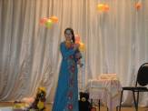
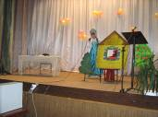
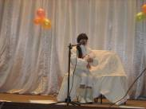
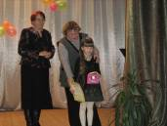
26 ноября 2011г. на базе БДЦ с. Посёлки состоялся финал районного фестиваля-конкурса «Коса – девичья краса», посвященный Дню матери. В конкурсе принимали участие 30 девушек Кузнецкого района. Участницы выступали в двух возрастных группах, младшей (1-6 классы) и старшей (7-11классы). Конкурсные испытания состояли из двух конкурсов: визитная карточка и исполнение колыбельной песни, т.к. все участницы будущие мамы. И, конечно, основным критерием конкурса было создание образа, наличие красивой, женственной, нежной девушки с длинной косой, будущей мамы. Визитная карточка «Волосы – драгоценная оправа красоты» - творческое задание. Участницы приготовили о себе презентации, рассказывающие об увлечениях, интересах. Во втором конкурсе девушки выступали в образе будущих мам, исполняя колыбельные песни. Все девушки выступили хорошо, каждое выступление отличалось оригинальностью. Жюри, в котором сидели учителя-мамы, получили благодарственные письма от Отдела образования и РК профсоюзов работников образования.
По итогам решения жюри победительницами стали
В младшей группе:
1 место – Шамионова Юлия , ученица 6 кл. МБОУ СОШ с.Б.Труев
Киреева Анастасия, ученица 2 кл. МБОУ СОШ р.п.Евлашево
2 место – Мустафина Индира , ученица 6 кл. МБОУ СОШ с.Тат.Канадей
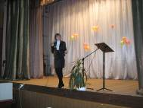
Бикмухамбетова Яна, ученица 2 кл. МБОУ СОШ с.Пионер
3 место – Байгузина Гузель, ученица 4 кл. МБОУ СОШ с.Б.Труев
Калинина Марина, ученица 3 кл. МБОУ СОШ с.Анненково
В старшей группе:
1 место – Абдрашитова Сылу, ученица 7 кл. МБОУ СОШ с.Тат.Канадей
Мухамедова Гульсылу , ученица 10 кл. МБОУ СОШ с.Б.Труев
2 место – Бабушкина Анастасия, ученица 7 кл. МБОУ СОШ с.Анненково
Панкратова Екатерина, ученица 7 кл. МБОУ СОШ с. Махалино
3 место – Рыженкова Елена, ученица 9 кл. МБОУ ООШ с.Никольское
Крикушова Екатерина, ученица 9 кл.МБОУ СОШ с.Поселки

